Пресс-релиз к Международному дню семьи

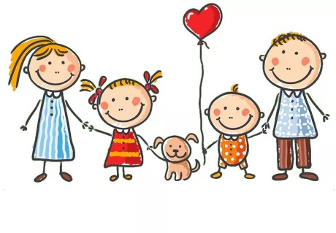
«Семья – один из шедевров природы»
Д. Сантаяна

Семья, как основной элемент общества, была и остается хранительницей человеческих ценностей, культуры и исторической преемственности поколений, фактором стабильности и развития. Благодаря семье крепнет и развивается государство, растет благосостояние народа. Во все времена о развитии страны судили по положению семьи в обществе и по отношению к ней государства.
Социальная поддержка семей при рождении и воспитании детей – одно из ключевых направлений государственной политики Республики Беларусь. В стране сформирована система правовых гарантий и социальных льгот семьям, воспитывающим детей, являющаяся одной из наиболее стабильных среди стран Содружества Независимых Государств.
Главной задачей государства является формирование в обществе модели благополучной, успешной семьи с двумя и более детьми, способной к духовно-нравственному саморазвитию и самореализации. Семья как основной элемент общества была и остается хранительницей человеческих ценностей, культуры и исторической преемственности поколений, фактором стабильности и развития.
Создание семьи и воспитание ценностей – тяжелая задача. Она требует большой самоотдачи и кропотливого многолетнего труда. Именно в семье закладываются такие качества, как верность своим идеалам, друзьям и родственникам, преданность своему отечеству, любовь и вера, доброта и щедрость, ответственность и взаимопомощь, уважительное отношение не только к старшим, но и ко всем окружающим. Простые правила и моральные устои, формируясь в пределах родного дома, переносятся затем и в общество. Семейные ценности формируют культуру человека, делают общество более гуманным.
Семья – источник любви, уважения, солидарности и привязанности, то, на чем строится любое цивилизованное общество, без чего не может существовать человек. Благополучие семьи – вот мерило развития и прогресса страны.

В рамках проведения Международного дня семьи 15 мая будет организована «прямая» телефонная линия в государственном учреждении «Мозырский зональный центр гигиены и эпидемиологии» будет проведена «прямая» телефонная линия с 11.00 до 12.00, по телефону 8(0236)257139 ответят специалисты – валеологи отдела общественного здоровья.

